如何使用 CentOS 6 实例配置 PPTP VPN 连接

***说明****：  
本文以 CentOS 实例为例配置 PPTP VPN，仅用于示例和操作指引，请您根据实际需要操作。使用 PPTP 服务存在安全隐患，[点击查看详情](http://pptpclient.sourceforge.net/protocol-security.phtml)，您需要考虑由此产生的影响及问题。*

* [配置 CentOS PPTP 服务端](https://help.aliyun.com/knowledge_detail/41345.html?spm=a2c4e.11155515.0.0.xmE02H#configurationinstruction)
  + [安装软件](https://help.aliyun.com/knowledge_detail/41345.html?spm=a2c4e.11155515.0.0.xmE02H#preparation)
  + [配置 pptpd 文件](https://help.aliyun.com/knowledge_detail/41345.html?spm=a2c4e.11155515.0.0.xmE02H#pptpdconfiguration)
  + [修改内核参数设置](https://help.aliyun.com/knowledge_detail/41345.html?spm=a2c4e.11155515.0.0.xmE02H#changekernelsetting)
  + [添加防火墙规则](https://help.aliyun.com/knowledge_detail/41345.html?spm=a2c4e.11155515.0.0.xmE02H#changefirewallsetting)
  + [配置 PPTP 服务](https://help.aliyun.com/knowledge_detail/41345.html?spm=a2c4e.11155515.0.0.xmE02H#servicesetting)
* [配置 CentOS PPTP 客户端](https://help.aliyun.com/knowledge_detail/41345.html?spm=a2c4e.11155515.0.0.xmE02H#CentOSVPNclient)
* [常见问题](https://help.aliyun.com/knowledge_detail/41345.html?spm=a2c4e.11155515.0.0.xmE02H#problem)
  + [浏览器无法打开网页](https://help.aliyun.com/knowledge_detail/41345.html?spm=a2c4e.11155515.0.0.xmE02H#unabletoopenwebsite)
  + [获取到错误的 IP 地址](https://help.aliyun.com/knowledge_detail/41345.html?spm=a2c4e.11155515.0.0.xmE02H#addresserror)

**前提条件**

配置 PPTP VPN 需要使用 TCP 1723 通信端口。您需要 [在安全组中放行 TCP 1723 端口](https://help.aliyun.com/document_detail/25471.html)。

**配置 CentOS PPTP 服务端**

**安装软件**

1. 使用命令 yum install -y ppp pptpd 安装软件。

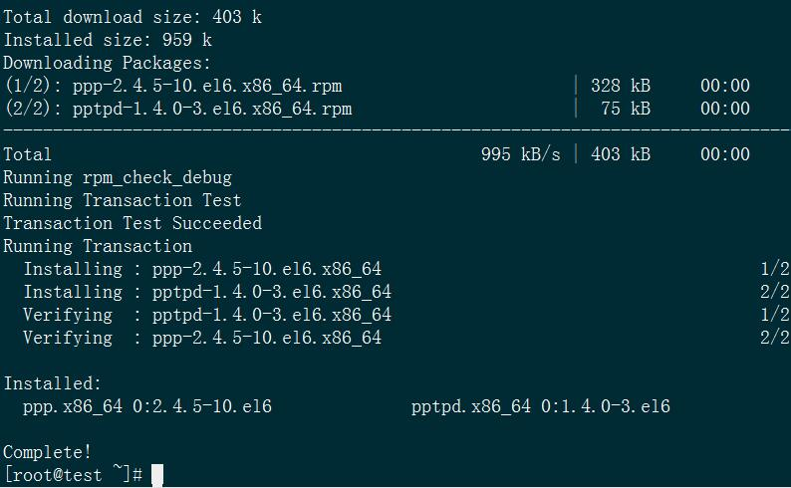

**配置 pptpd 文件**

1. 运行 vim /etc/pptpd.conf 编辑配置文件，删除下列两行命令符前面的 #，保存后退出。
   1. #localip 192.168.0.1
   2. #remoteip 192.168.0.234-238



*localip 192.168.0.1 和 remoteip 192.168.0.2-200 分别是 VPN 的网关地址和 VPN 拨号获取地址段。您可以根据需要调整。*

1. 运行 vim /etc/ppp/options.pptpd 将 ms-dns 修改为 223.5.5.5 和 223.6.6.6。保存后退出。
   1. #ms-dns 10.0.0.1
   2. #ms-dns 10.0.0.2
   3. ms-dns 223.5.5.5
   4. ms-dns 223.6.6.6

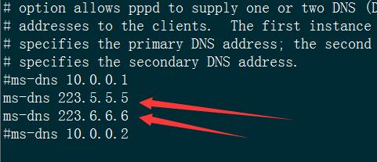

*IP 地址 223.5.5.5 和 223.6.6.6 是阿里云的公共 DNS 服务器地址，您可以根据需要调整为其它公共 DNS 服务地址。*

1. 运行 vim /etc/ppp/chap-secrets 设置 pptpd 的用户名和密码。根据需要添加账号，一行只添加一个用户账号。按照 用户名 pptpd 密码 IP地址 的格式输入，每一项用空格隔开。保存后退出。示例：test pptpd 123456 *，其中 * 表示所有IP。
   1. # Secrets **for** authentication using CHAP
   2. # client server secret IP addresses
   3. test pptpd 123456 *

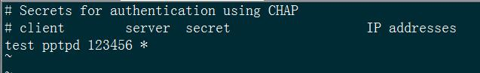

1. 运行 vim /etc/ppp/ip-up 设置最大传输单元 MTU，在命令符 [ -x /etc/ppp/ip-up.local ] && /etc/ppp/ip-up.local “$@” 后面添加 ifconfig ppp0 mtu 1472。
   1. /etc/ppp/ip-up. ipv6to4 ${LOGDEVICE}
   2. [ -x /etc/ppp/ip-up.local ] && /etc/ppp/ip-up.local "$@"
   3. ifconfig ppp0 mtu 1472

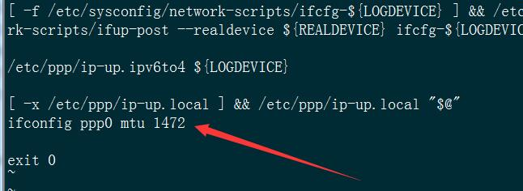

**修改内核参数设置**

1. 运行 vim /etc/sysctl.conf 编辑配置文件，添加 net.ipv4.ip_forward = 1 的配置，保存后退出。

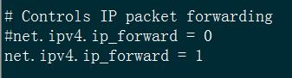

1. 运行 sysctl -p 使修改后的参数生效。

**添加防火墙规则**

1. 运行 iptables -t nat -A POSTROUTING -s 192.168.0.0/24 -j MASQUERADE 添加 iptables 转发规则。
2. 运行 iptables -t nat -A POSTROUTING -s 192.168.0.0/255.255.255.0 -j SNAT --to-source XXX.XXX.XXX.XXX 添加 NAT 转发规则，其中 XXX.XXX.XXX.XXX 为您的实例公网 IP 地址。
3. 运行 iptables-save 保存设置。

**配置 PPTP 服务**

1. 运行 systemctl restart pptpd 重启 PPTP 服务。

***注意****：  
此时 PPTP 还未成功运行，所以当您使用重启 PPTP 服务时，系统会提示*Shutting down pptpd [FAILED]*，并发出警告。您可以忽略提示和警告，再次使用以上命令重启 PPTP 服务，警告信息就会消失。*

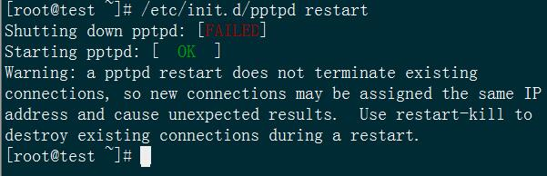

1. 运行 systemctl restart iptables 重启 iptables。
2. 运行如下命令设置 pptpd 和 iptables 自启动。
   1. systemctl enable pptpd.service
   2. systemctl enable iptables.service

至此，您的 PPTP VPN 服务端安装结束了。您可以在 Windows 客户端的 **网络和共享中心** 设置新的连接或网络，即可通过 VPN 访问网络。

**配置 CentOS PPTP 客户端**

此处以 CentOS 7.4 为例配置 PPTP 客户端。

1. 运行 yum install -y ppp pptp pptp-setup 安装软件包。

installation

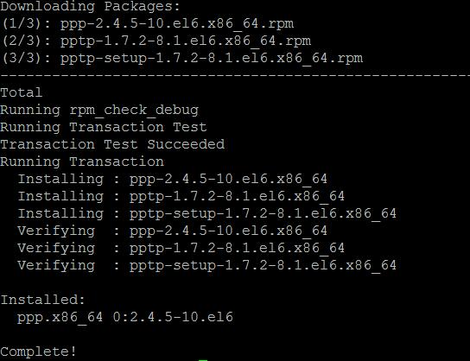

1. 运行 pptpsetup --create test --server IP --username 用户名 --password 密码 --encrypt --start 连接 VPN 服务端。

***注意****:   
您需要填写实际配置 VPN 服务端的 IP 地址、用户名和密码。*

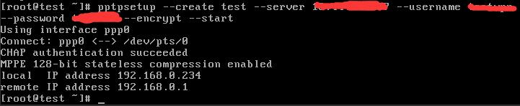

1. 当系统提示已经被分配了 192.168.0.234 的客户端地址时，运行 ifconfig | grep -A 10 ppp 可以看到 ppp0 网卡。

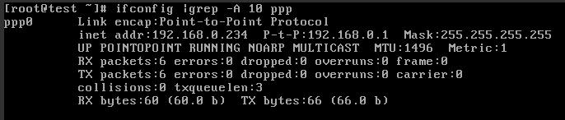

1. 运行 ip route replace default dev ppp0 增加默认路由。

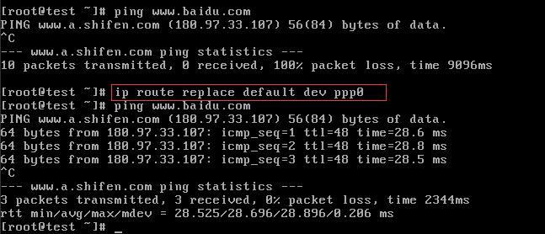

增加路由后，您就可以访问 VPN 服务器了。

**常见问题**

**浏览器无法打开网页**

* **现象**：搭建 PPTP VPN 后，测试可以连接，可以 ping 通网站域名，但浏览器无法打开网页。

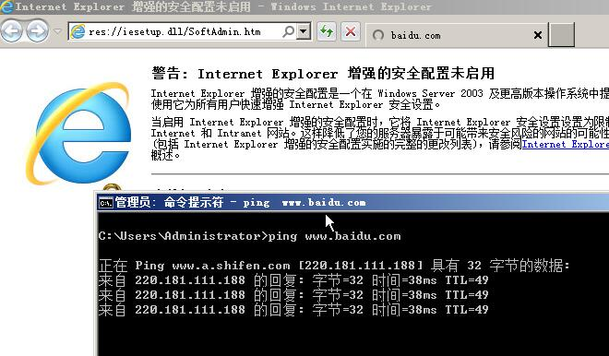

* **分析**：一般是 MTU 设置不正确导致的。
* **方案A**：在配置 VPN 的 CentOS 服务器中运行 ifconfig ppp0 mtu 1472。

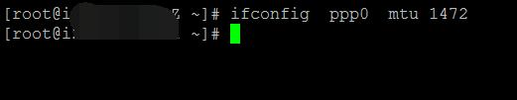

***注意****：  
上述解决方案可以临时生效，如果您需要长期生效的方案，参考[方案 B](https://help.aliyun.com/knowledge_detail/41345.html?spm=a2c4e.11155515.0.0.xmE02H" \l "solutionB)。*

* **方案B**：
  1. 运行 vi /etc/ppp/ip-up 在 /etc/ppp/ip-up 文件中增加 ifconfig ppp0 mtu 1472。
     1. /etc/ppp/ip-up. ipv6to4 ${LOGDEVICE}
     2. [ -x /etc/ppp/ip-up.local ] && /etc/ppp/ip-up.local "$@"
     3. ifconfig ppp0 mtu 1472



* **测试**：

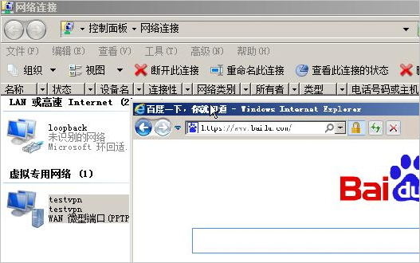

**获取到错误的 IP 地址**

* **现象**：客户端成功连接上 VPN 后，获取到错误的地址。获取的地址不是 VPN 服务端分配的地址，而是云服务器 ECS 的内网网卡地址，如图：

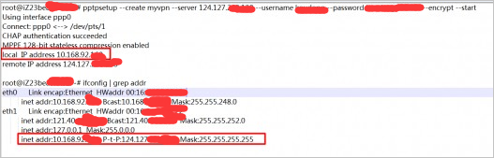

* **分析**：如果出现这种情况，假设配置的 VPN 客户端配置名称是 testvpn，可以参照如下步骤尝试处理。
* **方案**：
  1. 在 ppp 客户端配置文件 /etc/ppp/peers/testvpn 中添加 noipdefault 参数。

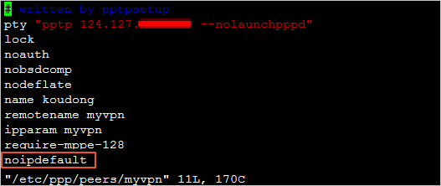

* 1. 使用如下命令重启客户端。重新连接后通常可获取到正确的 IP 地址。
     1. poff testvpn
     2. pon testvpn

***注意****：  
重启客户端时，*noipdefault*参数可能会被服务端传递过来的参数覆盖掉。如果*noipdefault*被覆盖，您需要检查服务端的配置。*

如果问题还未解决，您可以到[阿里云社区](http://bbs.aliyun.com/thread/235.html?spm=5176.1691169.1003.3.DazOaU)进行免费咨询，或联系[云市场](http://market.aliyun.com/service/?spm=5176.1691169.1003.4.DazOaU)商家寻求帮助。